**Canal Sertão Alagoano - Trecho 5**

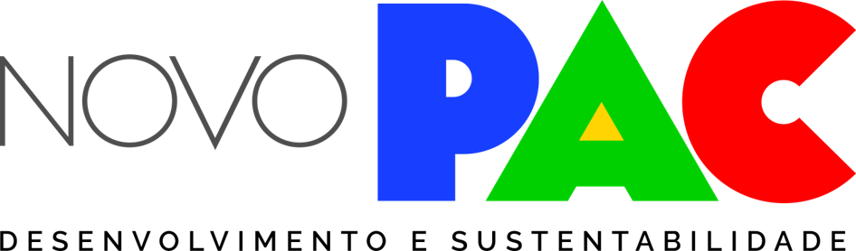

Id Governa: 4580.0 Data de referência: 30/04/2025

|  |
| --- |
| UF: AL |
| Meta: nan |
| Executor: |
| Data de início: nan |
| Data de conclusão: nan |
| Situação: Em andamento |
| Empreendimento paralisado: |
| Execução física (%): |
| Valor do empreendimento: R$ 82.838.858,00 |
| Id Governa: 4580.0 |

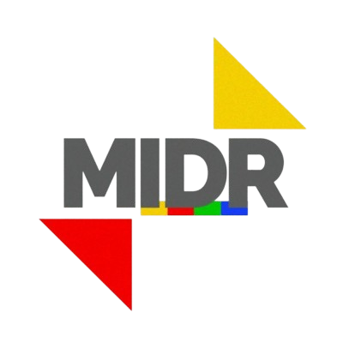

## Resultados:

 Termo de Compromisso nº 958270/2024, assinado em 09/05/2024.?  
  
 A Resolução CGPAC Nº 3, de 7 de maio de 2024, incluiu a fase de obras na carteira do Novo PAC, considerando a conclusão da atualização do Estudo de Viabilidade Técnica, Econômica e Ambiental (EVTEA). ?  
  
 Estado emitiu Ordem de Serviço em 09/05/2024 (notícia). ?  
  
 Projeto executivo em elaboração. Obras não iniciadas. Licitação pretérita.?  
  
 Superação da condição suspensiva (parcial) em 08/05/2025.

## Restrições:

Não observadas.?

## Observações:

Encaminhado p CGAEP em 23/12/2024, após a liberação de R$ 13.903.640,32 ref. à segunda parcela de 5% do projeto. Posição do Estado em 17/01/2025: 1- CERTOH: Ainda pendente, sem previsão; 2- Fundiário: 7,8km já regularizados, de um total de 26,6km; 3- Entrega: 4,5km relativos ao 1o seguimento.

## Providências:

 MIDR e Estado precisam finalizar registros do processo licitatório na Plataforma Transferegov (aba VRPL).?  
  
 MIDR realizar repasse de recursos para apoiar início efetivo de obras.

## Execução Financeira - NOVO PAC

|  |  |  |  |  |  |  |  |  |  |
| --- | --- | --- | --- | --- | --- | --- | --- | --- | --- |
| Novo PAC | Até 2022 | 2023 | 2024 | 2025 | 2026 | 2023-2026 | % | Pós 2026 | Total Geral |
| Planejado |  |  |  |  |  |  |  |  |  |
| Empenhado |  |  |  |  |  |  |  |  |  |
| Pago |  |  |  |  |  |  |  |  |  |